糾正案文

被糾正機關：行政院農業委員會。

案 由：行政院農業委員會事前未經嚴謹評估GLP實驗室建置計畫之可行性及其後續營運能力，貿然核定補助動科所興建經費，致硬體設施完工後，迄今閒置未用；又高估基因改造動物食品研發前景，復未慮及消費市場需求，致無委託評估案源以供運轉；且未能確依法令，查處動科所「閒置GLP實驗室，尚未完成整體標準作業程序書及取得國際認證」之違失等情均有疏失，爰依法提案糾正。

事實與理由：
據審計部函報：稽察行政院農業委員會（下稱農委會）補助財團法人台灣動物科技研究所（下稱動科所）辦理「基因轉殖家畜禽隔離田間試驗場計畫」，疑似貿然耗費鉅資建置GLP實驗室，涉有未盡職責及效能過低等情；主管機關是否未善盡職責？認有深入瞭解之必要乙案。經本院調取相關卷證審閱，約詢農委會及動科所相關主管人員，並實地履勘動科所GLP實驗室之使用現狀，茲已釐清案情竣事，爰將該會所涉疏失臚述如下：

農委會事前未經嚴謹評估GLP實驗室建置計畫之可行性及其後續營運能力，貿然核定補助動科所興建經費，致硬體設施完工後，迄今閒置未用，實難辭審核草率、補助浮濫之咎：

按農委會鑑於民國（下同）90年間基因轉殖技術蓬勃發展，行政部門應考量其生物安全性，該會爰據以研提「基因轉殖家畜禽之隔離田間試驗場」中程綱要計畫書，其內容並涵蓋GLP實驗室，係基於國家型計畫跨部會性質及整體產業需求考量，另該GLP實驗室係規劃以豬隻作為生物安全性評估之實驗動物，亦可協助將畜產動物之應用延伸至生醫領域，除可加速國內生技醫學及醫藥產業之發展，亦有助於畜產業之多元化發展，合先敘明。

農委會係於92年5月5日以農牧字第0920040252號函核定動科所辦理前揭計畫，執行期程自92年1月1日至93年12月31日，並在92年度補助該所新台幣（下同）5,044萬元。又該計畫之目標有二：

依畜牧法第12條之1註1建立基因轉殖山羊及牛之隔離田間試驗場，進行基因轉殖生物本體與其可能互動之動植物、人類及自然生態環境之安全性評估。

建立GLP實驗室註2進行基因改造（下稱基改）畜禽產品對消費者食用之安全性評估，期使基改畜禽產品完成上市前之食品安全評估工作。

經查動科所建置「GLP實驗室」硬體建築於93年11月完工，94年1月取得使用執照， 95年7月完成水電、空調等工程，工程總經費4,566萬餘元，並購置相關儀器及辦公設備1,044萬餘元，合計5,610萬餘元。惟實驗室完工後，在毫無委託評估案源之情況下，迄未曾啟用，長期處於閒置狀態。

又查農委會審查上開計畫時，就研提單位自行審查項目－「9.本計畫完成後是否必須建立繼續營運與維護工作（如是，應說明指定之專責單位及工作經費來源）」有所疏漏，卷查該項審查結果勾選為「是」，惟僅填註指定之專責單位（動科所及畜產試驗所新竹分所），並未確實敍明工作經費來源，顯示該會對於實驗室後續營運能力之審查未臻嚴謹。此揆諸目前該GLP實驗室在毫無委託評估案源之情況下，尚無任何營業收入可支應實驗室相關設施之運作，勢必難以營運註3，足資明證。

綜上，農委會於核定「基因轉殖家畜禽隔離田間試驗場計畫」前，未經嚴謹評估GLP實驗室建置計畫之可行性及其後續營運能力，僅依據該會之政策目標，便貿然核定補助5,000多萬元供動科所建置GLP實驗室，肇致相關設施建置完工後，迄未接獲任何委託評估案源，形成該實驗室空間閒置未用毫無營收之外，尚須負擔每年約750萬元之日常維修養護人力、水電雜支經費等額外支出，故該會實難辭審核草率、補助浮濫之咎。

農委會高估基因改造動物食品研發前景，復未慮及消費市場需求，致GLP實驗室建置完工後毫無委託評估案源以供運轉，無從達成原定計畫目標，顯有疏失：

目前世界各國基因改造食品之研發，均以市場需求及消費者意願為考量關鍵，諸如：

90年1月出版之環境檢驗雙月刊第34期刊載食品工業發展研究所朱文深研究員所撰「生物技術與基因改造食品」一文指出：

由於基因改造動物之研發費用相當高，故目前主要用於醫藥相關之研究，尚未有基因改造動物食品問世，例如產生一隻具功能轉殖基因之豬須花費約美金2萬5仟元，羊須6萬元，牛則須30~50萬元，非一般實驗室可負擔。未來必需大幅改善基因改造動物的基因轉殖效率與開發費用，作為食品用途的基因改造動物才有可能問市。

新技術與產品之發展成功與否，消費者之接受性是最終之決定因素。 一般消費者對基因改造食品的認識大多是經由大眾傳播媒體之介紹，往往 一知半解，如何教育消費者並推廣有關基因改造食品之正確資訊是發展基因改造食品過程中一個非常關鍵的課題。只有消費者能夠對基因改造食品之研發、安全性評估及相關資訊有充分的獲得與瞭解的管道，基因改造食品產業的建立方能有成。

最近衛生署委託蓋洛普公司就基因改造食品對台灣地區1,083位20歲以上民眾進行民意調查，其結果顯示：多數民眾對基因改造食品的生產原理缺乏瞭解、希望基因改造食品是絕對安全的、在購買食品時希望有選擇的權利。

美國孟山都公司雖成功開發基因改造小麥，嗣經調查海外市場，包括日本、韓國、台灣等均反對基因改造小麥，美國小麥公會據此反對推銷，致該公司於2004年5月10日宣布暫緩推廣該產品。

94年間國際針對基因改造食品之應用出現保守意見，澳洲供食用之基因改造牛研發計畫雖已進行10年，亦因市場接受程度之考量而決議擱置。

「環保資訊」月刊第94期（2006年2月出刊）登載台灣大學農藝學系郭華仁教授所撰「基因改造產品的現況與問題」一文，文內引述中央研究院調查資料：國內消費者對於基因改造食物的態度，不瞭解與沒聽過基因改造者高達70-80％；認為基因改造產品不安全的消費者占37％，認為安全者25％；不願意購買者43％，願意者31％，顯示國內民眾接受度不高。

動科所擬與中興大學於96年度申請「轉基因木瓜食品安全及分子檢測整合型計畫」，並以此實驗材料進行動物餵食試驗，惟研發者考量其食用口感及抗病蟲害效能不佳，未能符合市場需求，故自行停止其食用安全性評估。

又據動科所說明其GLP實驗室原先研提計畫，尚未達成工作目標之主因為：

95年度研提計畫之工作目標：動科所擬於95年度完成GLP實驗室之標準作業程序書，96及97年度建立以大鼠及家豬作為基改食品評估技術之標準作業程序書，並獲相關認證。

96年度研提計畫之工作目標：動科所擬於96及97年度配合基改木瓜計畫進行年度GLP動物試驗，建立GLP實驗室相關標準作業程序書及管理體系，以及食用安全性評估。

動科所96年度與中興大學合作申請之「轉基因木瓜食品安全及分子檢測整合型計畫」未獲通過，無法取得基改木瓜進行實際演練，致未能完成訂定整體標準作業程序，以及後續之實驗室認證申請。

因農委會科技計畫係各年分別核定，並無預先核定多年計畫之制度，該計畫雖屬農業生物技術國家型科技計畫，仍需逐年審查，爰該所96年即配合修正研提方向，未再提及GLP實驗室取得認證之相關內容。

復據審計部99年5月17日函報本院之公文，具體指摘農委會之疏失：「……該實驗室自94年1月取得使用執照後，……，肇致部分儀器設備尚未拆封或移由其他實驗室使用情事(全功能數位內臟超音波269萬元及大動物呼吸器19萬元)，未能達成計畫原定目標，核有未盡職責及效能過低之情事」，而該GLP實驗室上開違失情節業經本院於99年8月27日實地履勘，查證屬實，有圖（如附圖1、2、3）附卷可稽。

綜上，農委會但憑90年間基因轉殖技術蓬勃發展，便高估基因改造動物食品研發前景，復未慮及消費者接受意願與其市場需求，致GLP實驗室建置完工後毫無委託評估案源以供運轉，無從達成原定計畫目標，顯有疏失。

農委會未能確依現行監督管理法令，查處動科所「閒置GLP實驗室，尚未完成整體標準作業程序書及取得國際認證」等違失，核其督導不周，洵有怠忽職守：

查農委會對於農業財團法人，以及計畫補助機關之現行相關監督管理法令規定如下：

據農委會訂定之「農業財團法人監督準則」規範略以：財團法人未依業務計畫執行業務者，農委會得予糾正，並通知限期改善事項。而動科所係農委會捐助成立之財團法人組織，理應受該會監督管理。

「行政院農業委員會暨所屬機關科技計畫研提與管理作業規範」第玖點規定：「農委會主管單位應依規定召開會議審查並視需要進行實地查核；年度計畫應由各主辦單位加強督導計畫執行進度，凡未依規定辦理者，該會應提出糾正並通知執行機關限期改善。」

「行政院農業委員會農業科技計畫實地查核作業要點」第六點規定，查核小組應於期中審查會至期末審查會期間，針對「計畫有無按計畫說明書核定本內容執行及執行情形」、「計畫執行困難及落後原因」等重點進行實地查核。

動科所坦承其GLP實驗室原先研提計畫，尚未達成工作目標之主因，已如前述，而該所自96年度申請計畫未獲通過後，即以未能取得實驗材料為由，停滯實驗室標準作業程序書(SOP)之撰寫，及實驗室CNLA認證註4等預定工作目標，致該GLP動物實驗室持續停滯運作迄今，已然違反農委會對於農業財團法人，以及計畫補助機關之現行相關監督管理法令規定甚明。

綜上，農委會就動科所「閒置GLP實驗室，尚未完成整體標準作業程序書及取得相關國際認證」等違失情事，未確遵該會所訂定之計畫管考與監督農業財團法人等相關法令，予以糾正、通知限期改善，並進行實地查核，迨審計部於99年初查核發現上情，始促其研提改善計畫，顯見農委會長期疏於管理，亦未善盡監督之責，致耗費鉅資建置之GLP實驗室未能發揮提供基因改造食品安全性評估試驗平台之功效，核其督導不周，洵有怠忽職守。

綜上所述，行政院農業委員會事前未經嚴謹評估GLP實驗室建置計畫之可行性及其後續營運能力，貿然核定補助動科所興建經費，致硬體設施完工後，迄今閒置未用，實難辭審核草率、補助浮濫之咎；又高估基因改造動物食品研發前景，復未慮及消費市場需求，致GLP實驗室建置完工後毫無委託評估案源以供運轉，無從達成原定計畫目標，顯有疏失；且未能確依現行監督管理法令，查處動科所「閒置GLP實驗室，尚未完成整體標準作業程序書及取得國際認證」等違失，核其督導不周，洵有怠忽職守等情，經核均有疏失，爰依監察法第24條提案糾正，移送行政院轉飭所屬確實檢討改進見復。

附圖1、GLP實驗室實地履勘
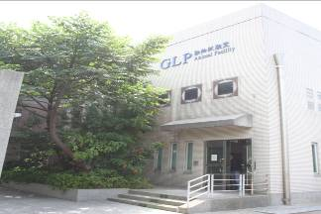  GLP實驗室外觀 | 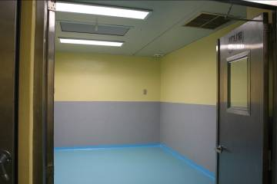  ICU室
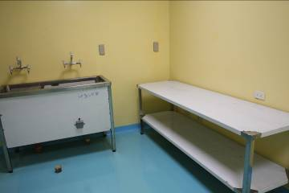  手術準備室(一) | 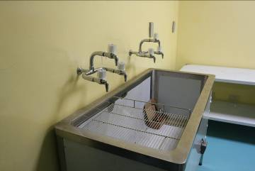  手術準備室(二)
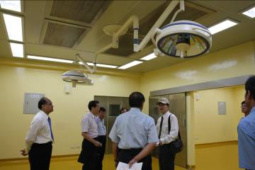  手術室(一) | 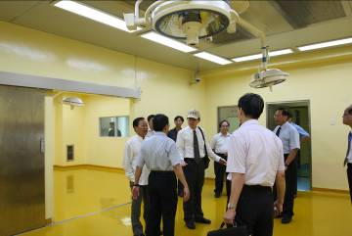  手術室(二)

附圖2、GLP實驗室實地履勘(續)
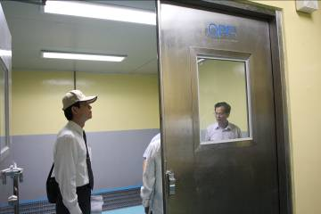  OPP室(一) | 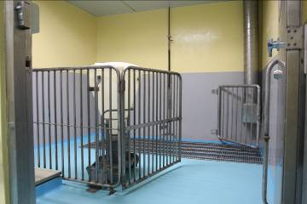  OPP室(二)
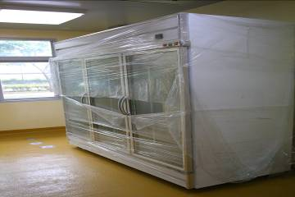  冷凍冷藏庫 | 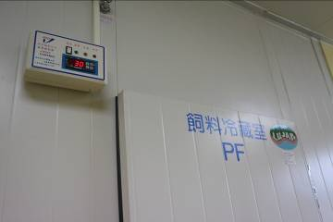  飼料冷藏室
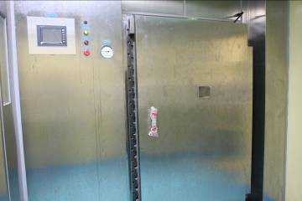  高壓滅菌器(一) | 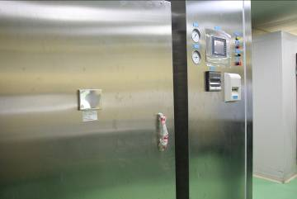  高壓滅菌器(二)

附圖3、GLP實驗室實地履勘(續)
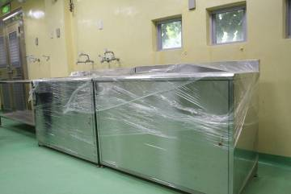  實驗室周邊設施(一) | 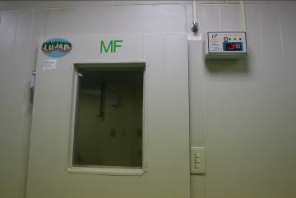  實驗室周邊設施(二)
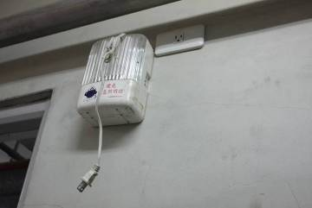  實驗室周邊設施(三) | 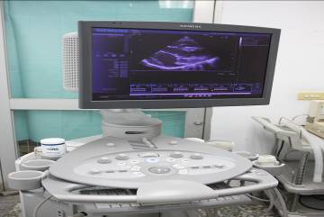  超音波掃描儀
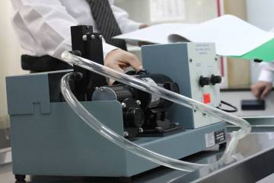  大動物呼吸器(一) | 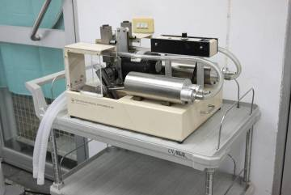  大動物呼吸器(二)

註 1種畜禽或種原涉及遺傳物質轉置者，應完成田間試驗及生物安全性評估，始得推廣利用；其遺傳物質轉置之管理辦法，由中央主管機關定之。
註 2依據衛生署訂定之「基因改造食品」安全性評估方法第3章、二規定：「基因改造生物直接食用時，依下列(1)－(6)的資料，進行安全性評估…若依上述資料仍無法判定產品的安全性時，則須依下列的實驗結果評估產品之安全性，…試驗必須是在符合良好實驗室作業規範(Good Laboratory Practice, GLP)設施中，依GLP規範所進行者。」
註 3動科所每年維持GLP實驗室營運所需之經費，電費約需3,000千元，人事費用約需3,700千元，其他費用(含水費、實驗室維修養護、雜項支出等)約需800千元，總計約需7,500千元。
註 4 我國為符合世界貿易組織(WTO)技術性貿易障礙協定(TBT)符合性評鑑基礎架構之要求，同時參考國際發展趨勢及整合國內認證資源，配合政府再造，經由經濟部標準檢驗局推動，將中華民國實驗室認證體系(CNLA)與中華民國認證委員會(CNAB)合併成立財團法人全國認證基金會(TAF)，該部並於92年11月27日將CNLA及CNAB業務移轉至該會辦理。

